VABATAHTLIKE MEREPÄÄSTEÜHINGUTE TOETUSE TAOTLUS

30.05.2024

Kontaktisik: Märt Hindreus

Telefon: 56200734

E-mail: hindreusm@gmail.com

Selts: MTÜ Uulu Vabatahtlik Päästeselts

Registrikood: 80618151

Palun toetada MTÜ Uulu Vabatahtlik Päästeselts´il soetada järgnevaid vahendeid ja varustust eesmärgiga parendada ning kiirendada reageerimisvalmidust Pärnu lahel. Toetuse eest on planeeritud osta järgmiseid vahendeid:

1. Paukvestid 4 tk: 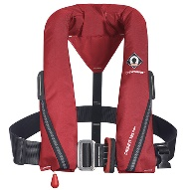, hind 99,95 eur tk, kokku 399,8 eur, pakkujaks Promarinetrade;
2. Punane signaalrakett 3 tk: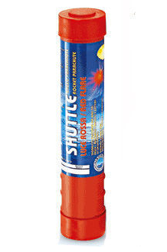, hind 27,90 eur tk, kokku 83,7 eur, pakkujaks Promarinetrade;
3. Säratuli punane 3 tk: 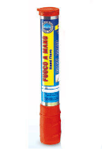, hind 12,90 eur tk, kokku 38,7 eur, pakkujaks Promarinetrade;
4. Viskeliin 2 tk: 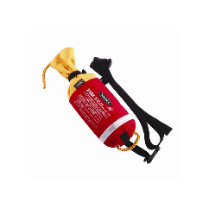, hind 69, 00 eur tk, kokku 138 eur, pakkujaks Tommylyy paadipood;
5. Kaardiplotter 1 tk: 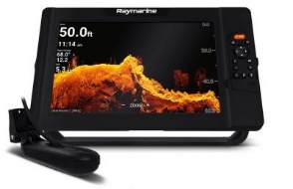, hind 1592 eur, pakkujaks Raymarine.
6. Kergkiiver Kask 4 tk: 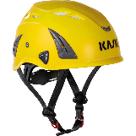, hind 100 eur tk, kokku 400 eur, pakkujaks Tamrex;
7. VHF käsijaam 1 tk: 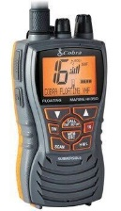, hind 199,90 eur tk, pakkujaks Promarinetrade;
8. Seljalaud 1 tk + ämblikrihmad seljalauale 1 kmpl: 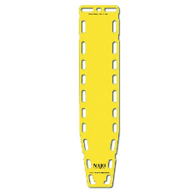, 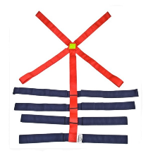 , hind 326,96 + 54,90 eur , pakkujaks Smartlifesavers;
9. Meditsiinitarvete kott 1 tk: 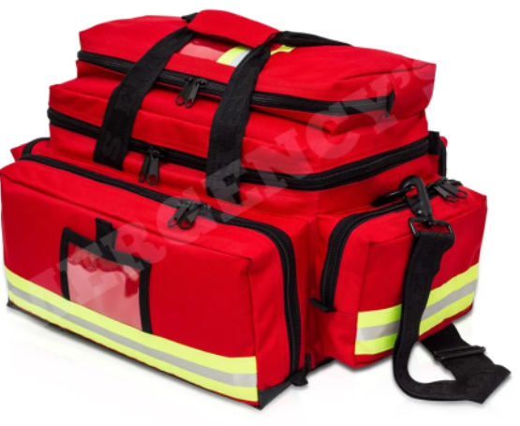, hind 95,50 eur, pakkujaks Medpoint;

**Toetuse esialgne summa kokku 3 329,46 eur, ümardatult 3330 eur.**

Täpsustus:

MTÜ Uulu Vabatahtlik Päästeselts, mida esindab Märt Hindreus, on eelpool toodud vahendite hinnad võtnud otse kodulehtedelt, mis tähendab, et tegelikud hinnad võivad osutuda soodsamaks. Hinnapakkumisi ei ole lühikese ettevalmistuse aja tõttu laekunud, kuid toetuse positiivse vastuse korral võtab MTÜ erinevatelt tootjatelt samaväärsete tehniliste tingimustele tuginedes hinnapakkumisi vähemalt kolmelt erinevalt pakkujalt.